Project / Projekt
Creative, Active, Responsible Students in the Digital World
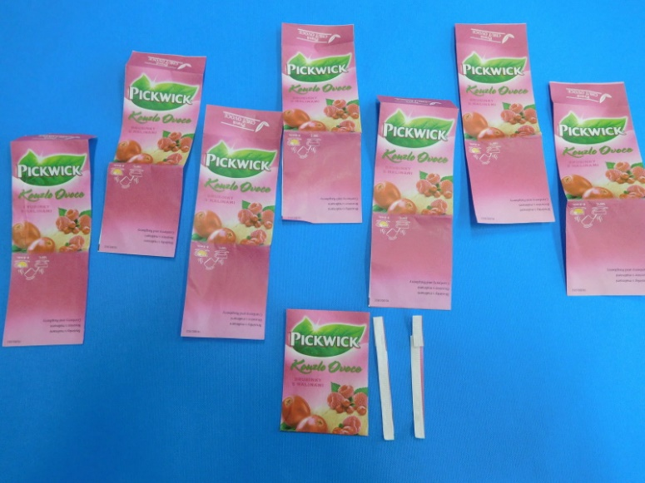
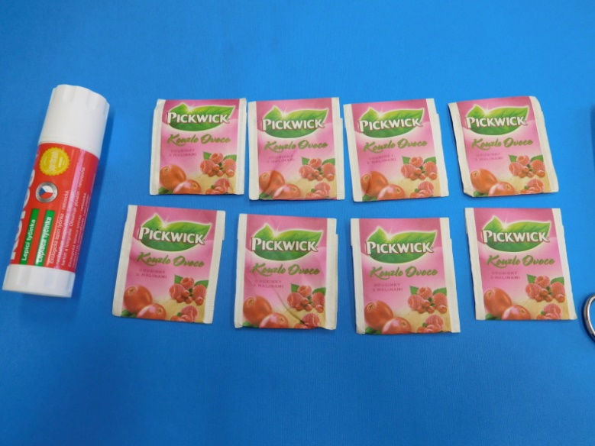
Tvůrčí, aktivní, zodpovědná mládež v digitálním světě
Tea bag paper folding instructions

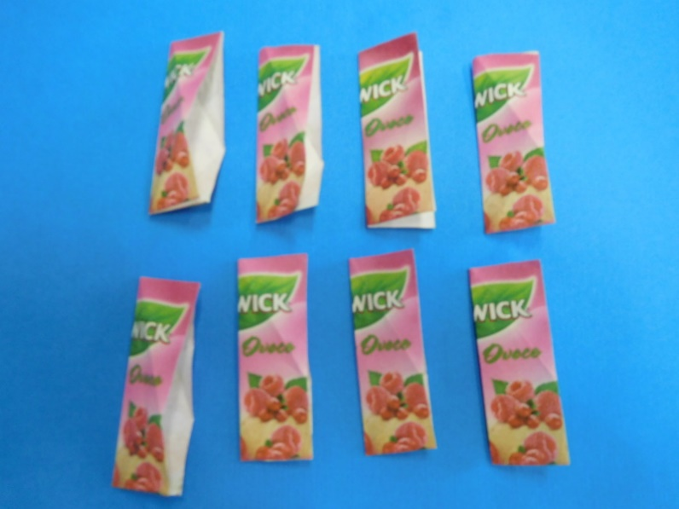
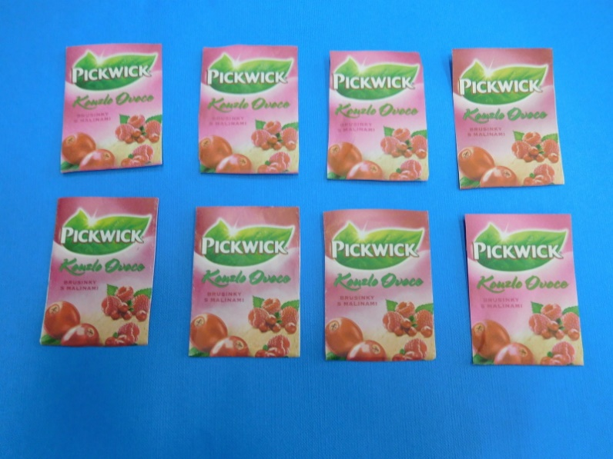
You will need eight pieces of tea bag paper Cut off the white end of tea bags

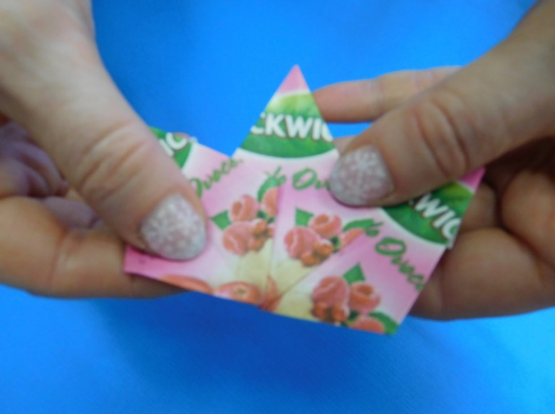
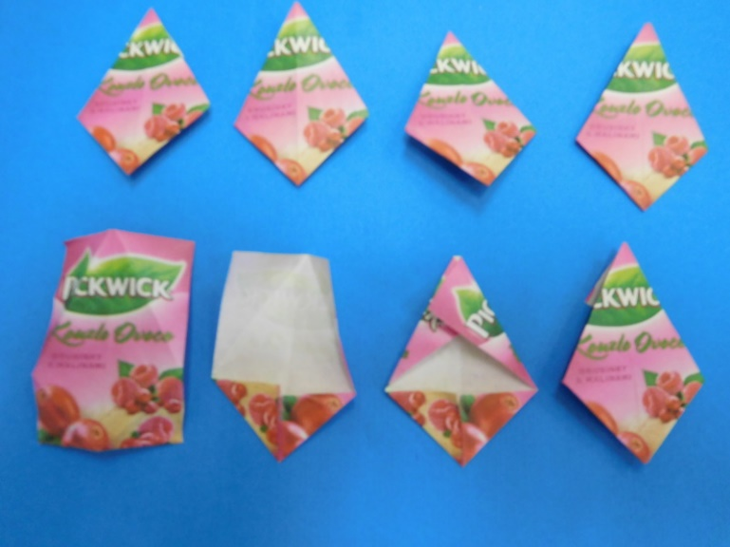
Fold your tea bags as shown in the picture

Glue together the tea bags as shown in the picture
Project / Projekt
Creative, Active, Responsible Students in the Digital World
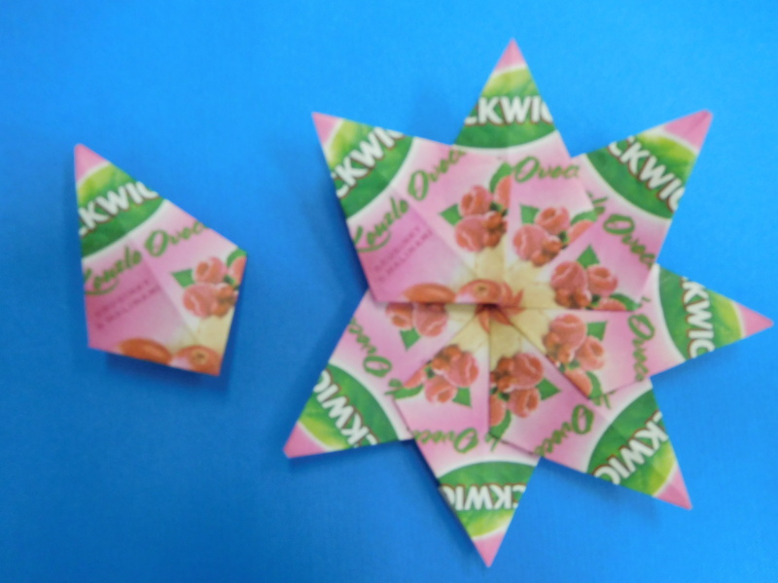
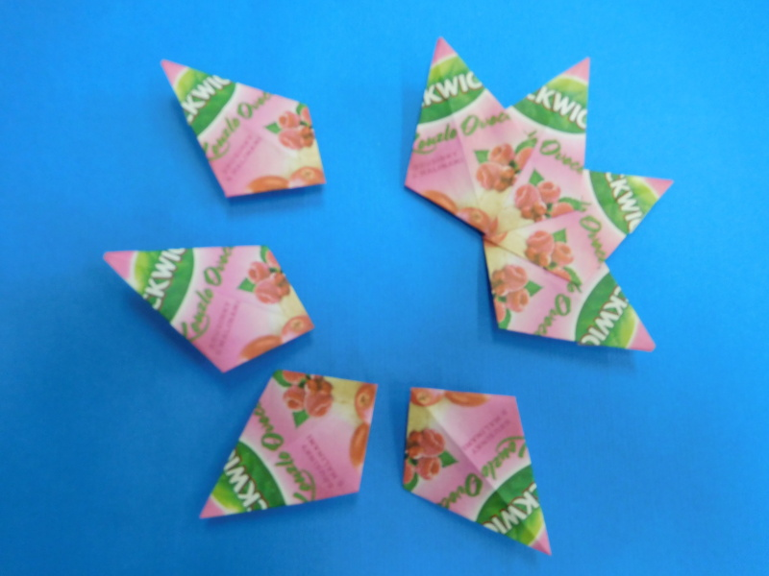
Tvůrčí, aktivní, zodpovědná mládež v digitálním světě

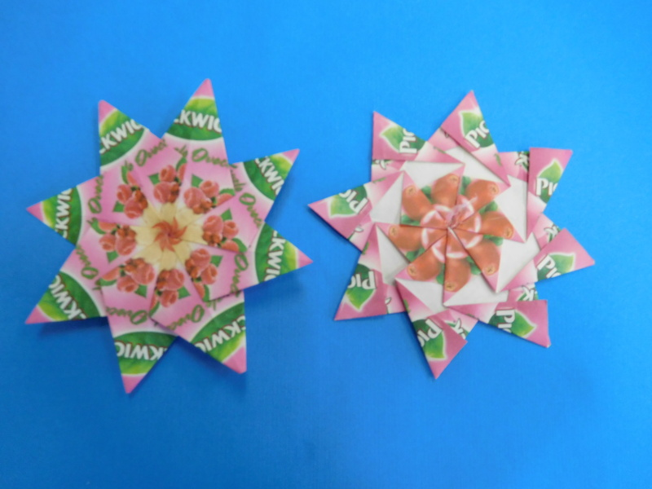
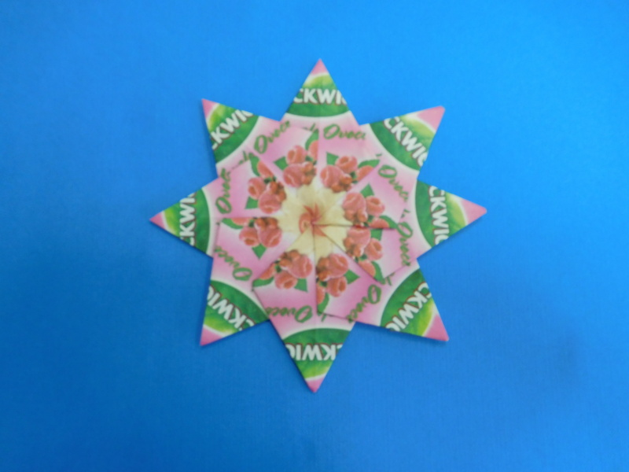
Glue together the tea bags as shown in the picture

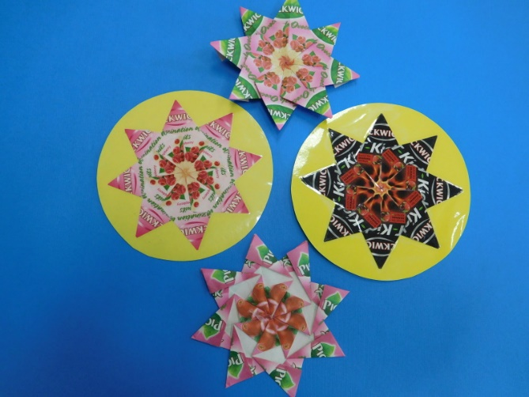
Make the decorations

By ZŠ Žamberk 28.října 581 Czech Republic

